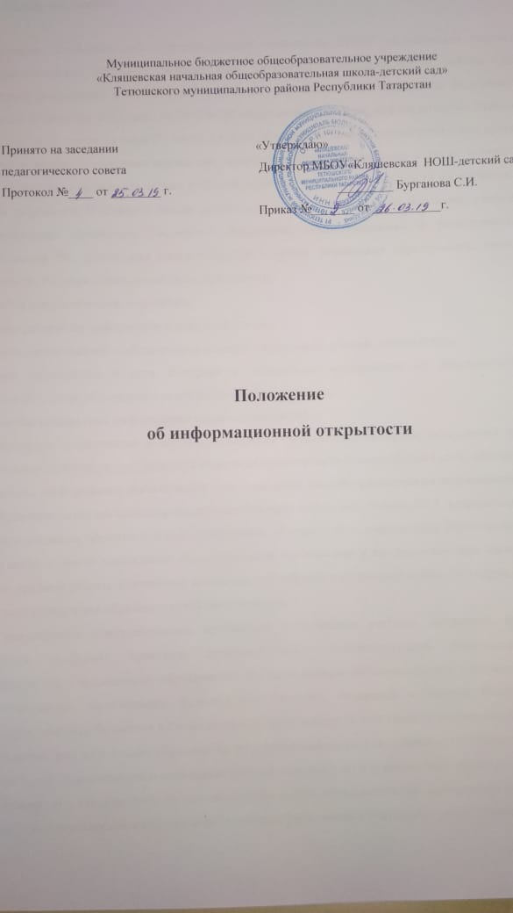
  - Общие положения

- Настоящее Положение об информационной открытости МБОУ «Кляшевская начальная общеобразовательная школа – детский сад» Тетюшского муниципального района (далее Положение) разработано в соответствии с Конституцией Российской Федерации, Федеральным законом от 29 декабря 2012 года №273-ФЗ«Об образовании в Российской Федерации» пункта 21 части 3 статьи 28, части 1 статьи 29, части 2 статьи 30 принимаемые в соответствии с ним другими законами и иными нормативно-правовыми актами Российской Федерации, а также законами и иными нормативно-правовыми актами субъекта Российской Федерации в области образования.
- При разработке Положения школа руководствовалась Федеральными Законами, указами и распоряжениями Президента Российской Федерации, постановлениями и распоряжениями Правительства РФ, решениями соответствующего органа управления образованием, типовым положением, Уставом образовательного учреждения.
- Настоящее Положение определяет:
- способы раскрытия информации о деятельности ОО;
- перечень раскрываемой в обязательном порядке информации о своей деятельности;
- порядок размещения в сети Интернет и обновления информации об образовательном учреждении в целях обеспечения ее открытости и доступности.
2. Способы раскрытия информации о деятельности ОО
2.1. Раскрытие информации о своей деятельности осуществляется путем размещения ее на официальном сайте https://edu.tatar.ru//в информационно-телекоммуникационной сети «Интернет».
3. Перечень информации обязательной к раскрытию и способы размещения информации
3.1. Образовательные организации обеспечивают открытость и доступность: 3.1.1. информации:
а) о дате создания образовательной организации, об учредителе, учредителях образовательной организации, о месте нахождения образовательной организации и ее филиалов (при наличии), режиме, графике работы, контактных телефонах и об адресах электронной почты; б) о структуре и об органах управления образовательной организацией;
в) о реализуемых образовательных программах с указанием учебных предметов, курсов, дисциплин (модулей), практики, предусмотренных соответствующей образовательной программой; г) о численности обучающихся по реализуемым образовательным программам за счет бюджетных ассигнований федерального бюджета, бюджетов субъектов Российской Федерации, местных бюджетов и по договорам об образовании за счет средств физических и (или) юридических лиц; д) о языках образования; е) о федеральных государственных образовательных стандартах, об образовательных стандартах (при их наличии); ж) о руководителе образовательной организации, его заместителях, руководителях филиалов образовательной организации (при их наличии); з) о персональном составе педагогических работников с указанием уровня образования, квалификации и опыта работы;

и) о материально-техническом обеспечении образовательной деятельности (в том числе о наличии оборудованных учебных кабинетов, объектов для проведения практических занятий, библиотек, объектов спорта, средств обучения и воспитания, об условиях питания и охраны здоровья обучающихся, о доступе к информационным системам и информационно-телекоммуникационным сетям, об электронных образовательных ресурсах, к которым обеспечивается доступ обучающихся); к) о количестве вакантных мест для приема (перевода) по каждой образовательной программе (на места, финансируемые за счет бюджетных ассигнований федерального бюджета, бюджетов субъектов Российской Федерации, местных бюджетов; л) о наличии и об условиях предоставления обучающимся мер социальной поддержки; м) об объеме образовательной деятельности, финансовое обеспечение которой осуществляется за счет бюджетных ассигнований, ; бюджетов субъектов Российской Федерации, местных бюджетов; н) о поступлении финансовых и материальных средств и об их расходовании по итогам финансового года;
3.1.2. копий:
а) устава образовательной организации;
б) лицензии на осуществление образовательной деятельности (с приложениями);
в) свидетельства о государственной аккредитации (с приложениями); г) плана финансово-хозяйственной деятельности образовательной организации;
д) локальных нормативных актов, предусмотренных частью 2 статьи 30 ФЗ №273:
-правил приема обучающихся,
-режима занятий обучающихся,
-форм, периодичности и порядка текущего контроля успеваемости и промежуточной аттестации обучающихся, -порядка и основания перевода, отчисления и восстановления обучающихся,
-порядка оформления возникновения, приостановления и прекращения отношений между школой и обучающимися и (или) родителями (законными представителями) несовершеннолетних обучающихся, -правил внутреннего распорядка обучающихся,
-правил внутреннего трудового распорядка, -коллективного договора.
- отчета о результатах самообследования.
- документа о порядке оказания платных образовательных услуг.
- предписаний органов, осуществляющих государственный контроль (надзор) в сфере образования, отчетов об исполнении таких предписаний;
- иной информации, которая размещается, опубликовывается по решению образовательной организации и (или) размещение, опубликование которой являются обязательными в соответствии с законодательством Российской Федерации.
3.2. Информация и документы, указанные в пункте 3.1. настоящего Положения, если они в соответствии с законодательством Российской Федерации не отнесены к сведениям, составляющим государственную и иную охраняемую законом тайну, подлежат размещению на официальном сайте образовательной организации в сети "Интернет" и обновлению в течение десяти рабочих дней со дня их создания, получения или внесения в них соответствующих изменений.
3.3. Пользователю должна предоставляться наглядная информация о структуре сайта, включающая в себя ссылки на следующие информационно-образовательные ресурсы: официальный сайт Министерства образования и науки Российской Федерации - http://www.mon.gov.ru; федеральный портал "Российское образование" - http://www.edu.ru; информационная система "Единое окно доступа к образовательным ресурсам" - http://window.edu.ru; единая коллекция цифровых образовательных ресурсов - http://school-collection.edu.ru; федеральный центр информационно-образовательных ресурсов - http://fcior.edu.ru.
- Информация, указанная в пункте 3.1. настоящего Положения, размещается на официальном сайте образовательного учреждения в сети Интернет в текстовой и (или) табличной формах, а также в форме копий документов в соответствии с требованиями к структуре сайта и формату представления информации, установленными Федеральной службой по надзору в сфере образования и науки.
- При размещении информации на официальном сайте в сети Интернет обеспечивается соблюдение требований законодательства Российской Федерации о персональных данных.
- Технологические и программные средства, которые используются для функционирования официального сайта в сети Интернет, должны обеспечивать:
а) доступ пользователей для ознакомления с размещенной на сайтах информацией на основе свободного и общедоступного программного обеспечения;
б) защиту информации от уничтожения, модификации и блокирования доступа к ней, а также от иных неправомерных действий в отношении такой информации;
в) возможность копирования информации на резервный носитель, обеспечивающий ее восстановление.
- Информация на официальном сайте в сети Интернет размещается на русском языке.

